Конон Степан, гр. 410901
Лабораторная работа №2
«P2P чат»

Приложение реализует гибридную модель:
• UDP – обнаружение узлов (broadcast)
• TCP – обмен сообщениями

Каждый узел выполняет функции:
• TCP-сервера (принимает подключения)
• TCP-клиента (инициирует подключения)
• UDP-слушателя (обнаруживает узлы)

На UNIX-подобных системах для начала работы на loopback нам нужно сделать альасы:
sudo ifconfig lo0 alias 127.0.0.2 up
sudo ifconfig lo0 alias 127.0.0.3 up

Для запуска программы из консоли, введем команды:
python3 chat.py --ip 127.0.0.1 --name first
python3 chat.py --ip 127.0.0.2 --name second
python3 chat.py --ip 127.0.0.3 --name third

Демонстрация работы чата показана на рисунках 1-2:
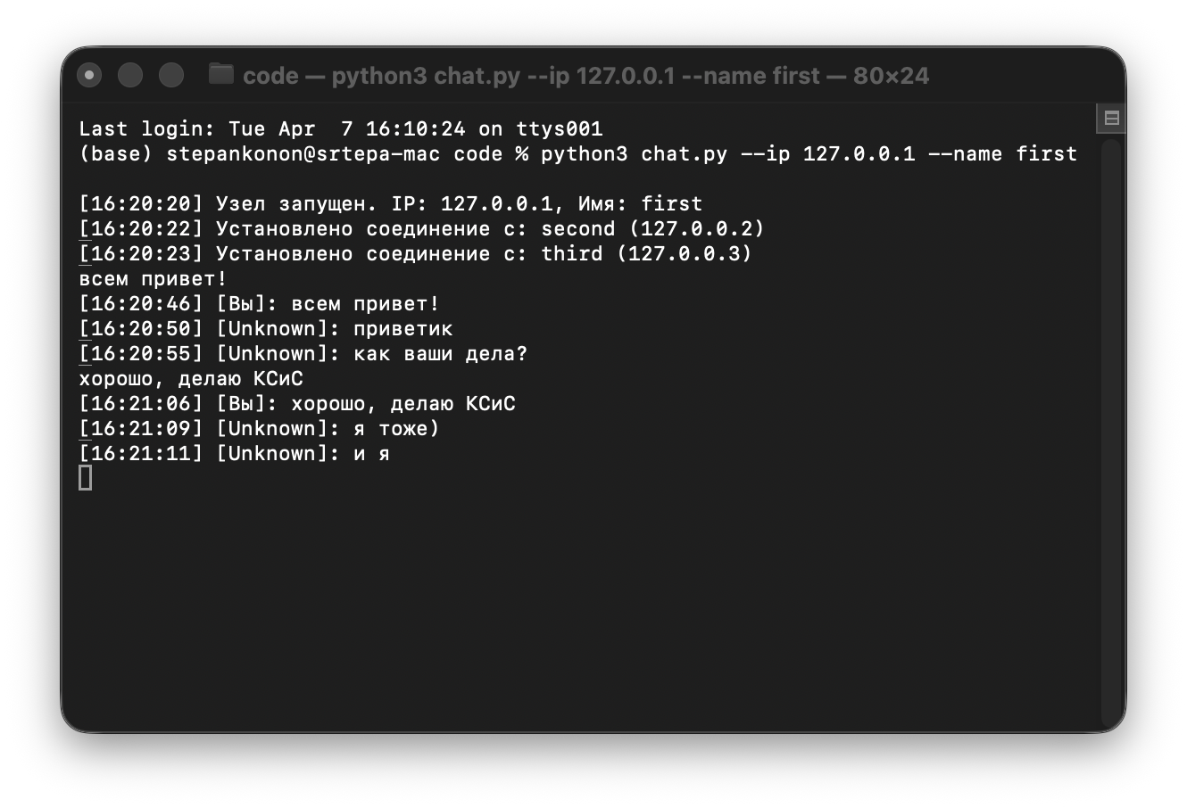
Рисунок 1 – Демонстрация работы чата
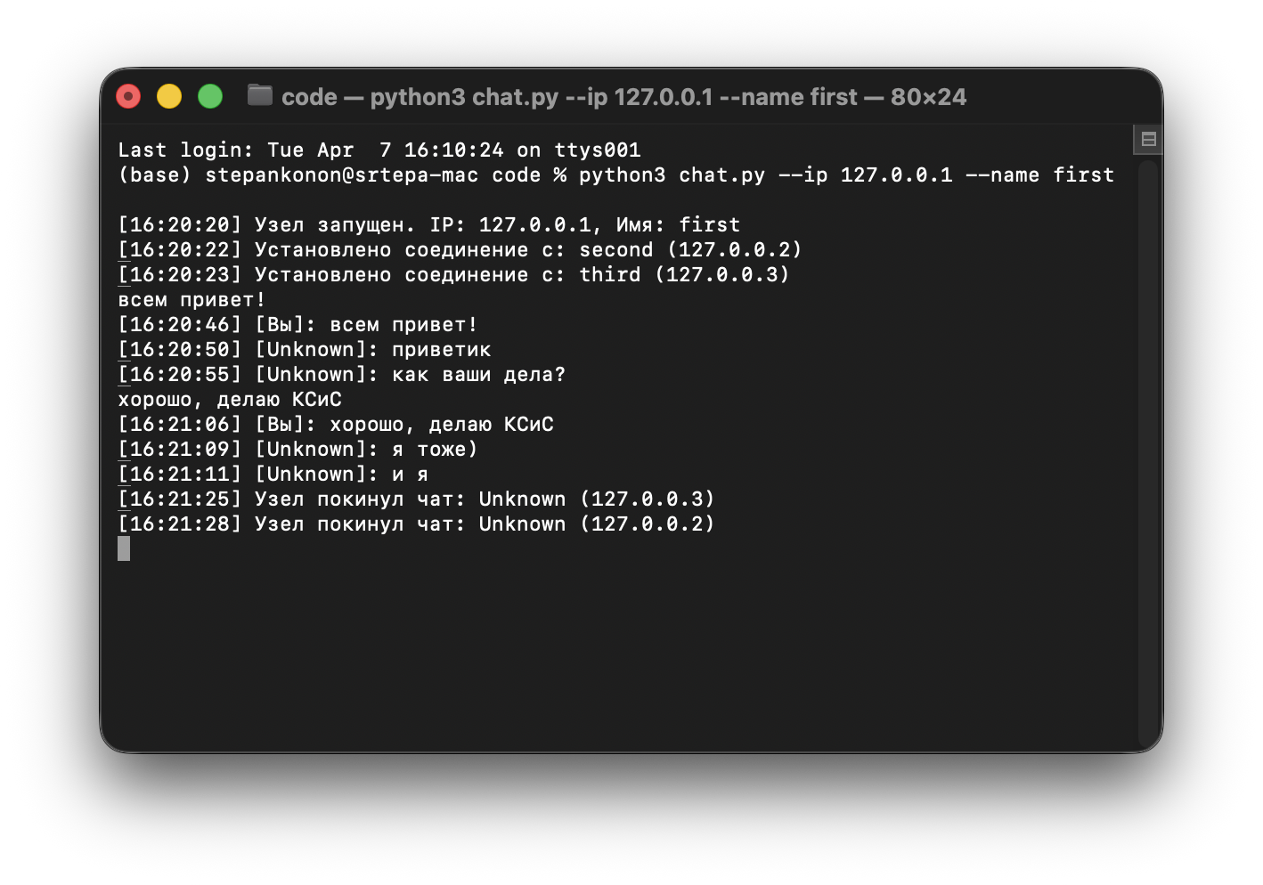
Рисунок 2 – Демонстрация работы чата

Особенность написания P2P чата на UNIX-подобных системах. На Windows мы можем отправлять пакеты по loopback с разных ip адресов, в моем случае – нет. Поэтому мы и сделали альясы.
В коде показано, что мы не берем ip адрес отправителя из сокета, а берем из сообщения:

self.send_to_peer(sock, MSG_NAME, f"{self.ip}:{self.name}")
self.add_history(f"Установлено соединение с: {peer_name} ({peer_ip})")

и из полученного сообщения достаем ip:

real_ip, real_name = payload.split(":", 1)
peer_ip = real_ip
peer_name = real_name

Поэтому в WireShark могут показываться разные IP-адреса.

Каждый узел представляет собой отдельный процесс приложения с уникальным IP-адресом вида 127.0.0.X.

В реальной сети узлы являются физическими устройствами и используют широковещательные адреса. В нашем случае, т.к. используем loopback, используется эмуляция сети, поэтому широковещательные пакеты отсутствуют (255.255.255.255).

Псевдо-broadcast:
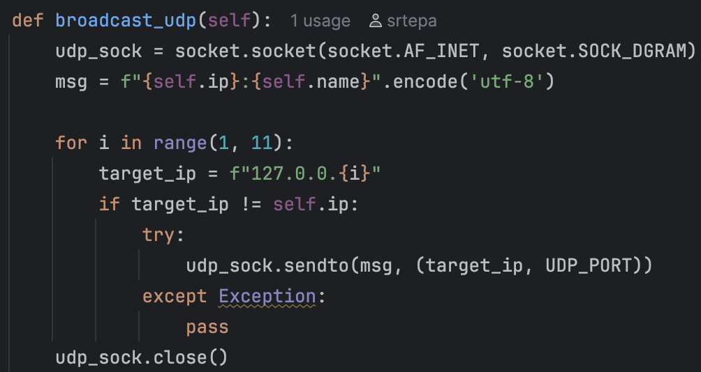

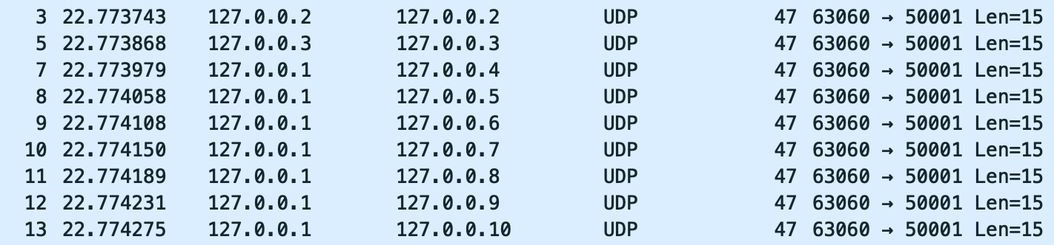

Данные в пакете:

Тройное рукопожатие (TCP-соединение) в WireShark:

Обмен сообщениями:

Отключение узла:

История чата:
